ASSUNTO :. INDICO AO EXMO SENHOR PREFEITO LUIS GUSTAVO DE ANTUNES STUPP JUNTO AO SETOR RESPONSÁVEL QUE REALIZE LIMPEZA NAS MARGENS DA AVENIDA PADRE JOÃO VIEIRA RAMALHO NO JARDIM 31 DE MARÇO.

DESPACHO

SALA DAS SESSÕES ____/____/_____

PRESIDENTE DA MESA

INDICAÇÃO Nº , DE 2013

SENHOR PRESIDENTE,
SENHORES VEREADORES,

INDICO ao Exmo Senhor Prefeito Municipal Luis Gustavo Antunes Stupp juntamente com o setor responsável que realize limpeza nas margens da Avenida Padre João Vieira de Melo no Jardim 31 de Março.

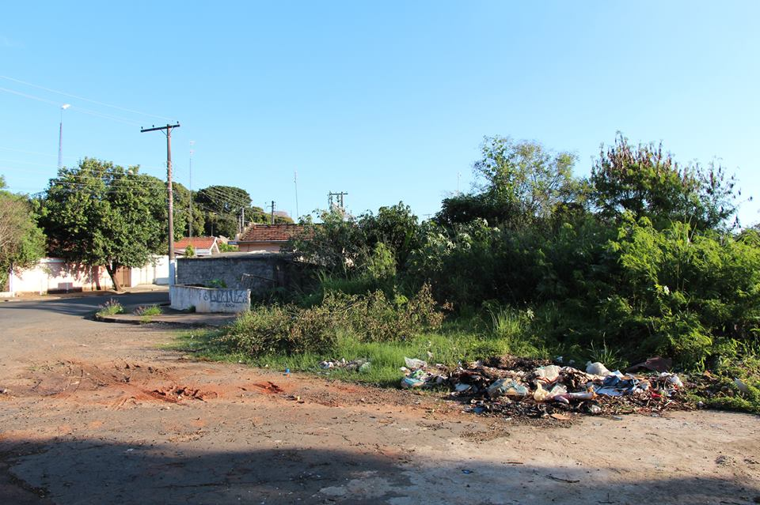
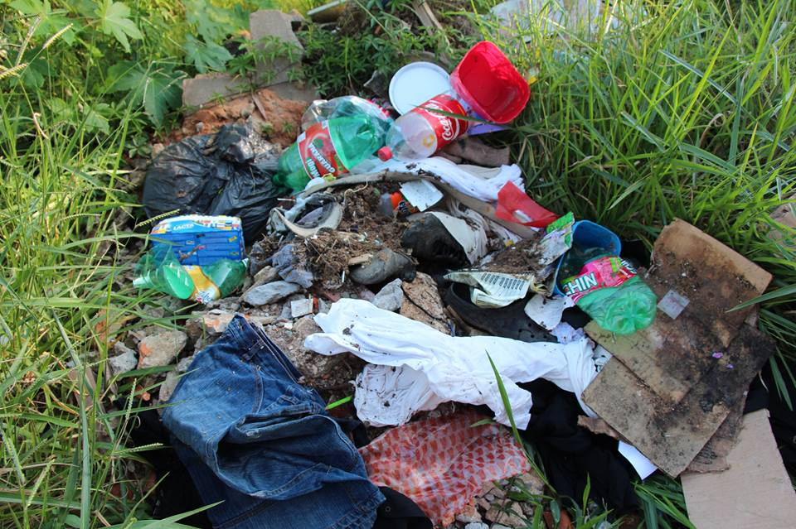

SALA DAS SESSÕES “VEREADOR SANTO RÓTOLLI”, aos 11 de Julho de 2013

VEREADOR LUIS ROBERTO TAVARES

